**«Куда плывет кораблик»**

Игру можно проводят в комнате или на прогулке.

Кораблик ставят на воду. Взрослый предлагает малышу подойти к тазу. Ребенок встает напротив кораблика. По сигналу: «Плыви!» ребенок дует на кораблик - вдох. Затем делает один длительный выдох. Взрослый ставит кораблик на прежнее место и снова предлагает подуть на него.



**«Покатай карандаш»**

Ребенку предлагается вдохнуть через нос и, выдыхая через рот, прокатить по столу круглый карандаш.

**«Листья шелестят»**

Предлагаются полоски тонкой зеленой бумаги, вырезанные в виде листочков и приклеенные к «веточке». По сигналу « подул ветерок» ребенок плавно дует на листья так, чтобы они отклонились и зашелестели.

**«Мыльные пузыри»**

Надувайте с ребенком мыльные пузыри. Отличное упражнение для развития легких!

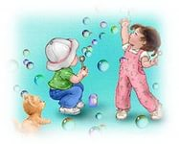

«**Бабочка»**

Вырезать из бумаги бабочек и подвесить их на нитках. Предложить ребенку подуть на бабочку так, чтобы она полетела (при этом следить, чтобы ребенок сделал длительный плавный выдох)

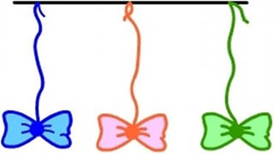

**« Загнать мяч в ворота»**

1. Вытянуть губы вперед трубочкой и плавно дуть на ватный или поролоновый шарик диаметром 2-3 см, лежащий на столе перед малышом, загоняя его между кубиками или любыми другими подходящими предметами («футбольные ворота»).

2. То же. Но дуть следует резкой отрывистой струей. Загонять шарик на одном выдохе, не прерывая воздушную струю. Обращайте внимание, чтобы не надувались щеки.

При необходимости слегка придерживать пальцами. 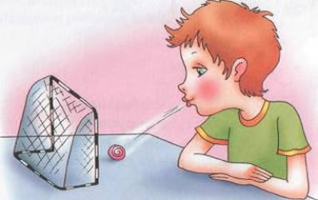

**Желаем успеха в воспитании ваших детей!**



**Дыхательная гимнастика для детей**

Учитель-логопед

МБДОУ детский сад №533

Сапрунова Наталья Александровна

**Дыхательная гимнастика для детей**

Правильное дыхание очень важно для развития речи, так как дыхательная система - это энергетическая база для речевой системы. Дыхание влияет на звукопроизношение, артикуляцию и голос. А также помогают малышу меньше болеть простудными заболеваниями (ОРВИ, бронхитом, пневмонией), улучшает состояние детей-астматиков. Дыхательные упражнения могут проводиться во время утренней гимнастики, после пробуждения или на прогулке. С ее помощью дыхательная система вашего малыша будет развиваться правильно. Даже если ребенок нездоров, прекращать упражнения не нужно: напротив, это только ускорит процесс выздоровления. А еще попутно вы решите целый ряд проблем.

**Регулярные занятия дыхательной гимнастикой у малышей помогают:**

- воспитанию правильного речевого дыхания с удлиненным, постепенным выдохом;

- профилактике возникновения болезней дыхательных путей;

- восстановлению носового дыхания при его нарушении;

- улучшает кислородный обмен в организме;

- стимулирует работу сердечно-сосудистой и пищеварительной систем;

- помогает ребенку овладеть элементарными навыками саморегуляции: малыш учится расслабляться, успокаиваться, если он взволнован или раздражен чем-то.

- и, конечно, упражнения дыхательной гимнастики для детей – это еще и веселые игры, которые помогут маме организовать время ребенка интересно и с пользой для его здоровья.

**Основные правила успешного овладения дыхательной гимнастикой:**

1. Занятия проводить в свободной одежде, не стесняющей движений.

2. Заниматься с ребёнком лучше до еды.

3. Дозировать количество и темп проведения упражнений, при недомогании лучше отложить занятия.

4. Выполнять упражнения каждый день 2-3 минуты.

***«Воздушный шарик»***

Встать, расставив ноги в стороны и представить в руках невидимый воздушный шарик. На счет взрослого «раз, два» сделать глубокий вдох, набрав воздуха в легкие. На счет «три, четыре» усиленно выдохнуть, наполняя воображаемый шар. При этом показывать руками, как шарик увеличивается в размерах.

***«Бегемотик»***  
Дети садятся или ложатся, кладут руку на живот и глубоко дышат.

Взрослый произносит слова:  
«Сели бегемотики, потрогали животики.  
Животики раздуваются ,

(*при этом происходит вдох*),  
А затем животики сдуваются (*выдох*).»

***«Погружение под воду»***Ребенок должен представить, что ему предстоит плыть под водой. Для этого он глубоко вдыхает воздух, затем задерживает дыхание на максимальное количество времени. При этом можно зажать нос рукой или имитировать плавание, медленно разводя руками.

***«Кипящая каша»***

Вдох делается через нос, а на выдохе произносится слово «пых». Повторить не менее 3 раз.

